**Môn: Phát Triển Ứng Dụng Cơ Sở Dữ Liệu 1**

**Họ tên: Ngô Kim Thư**

**MSSV: 1362111**

**Đặc Tả Use-Case:**

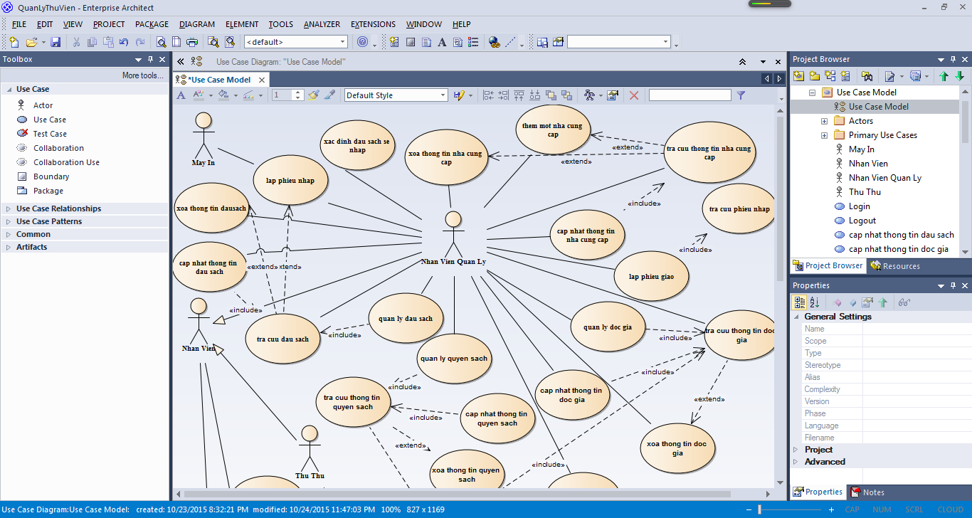

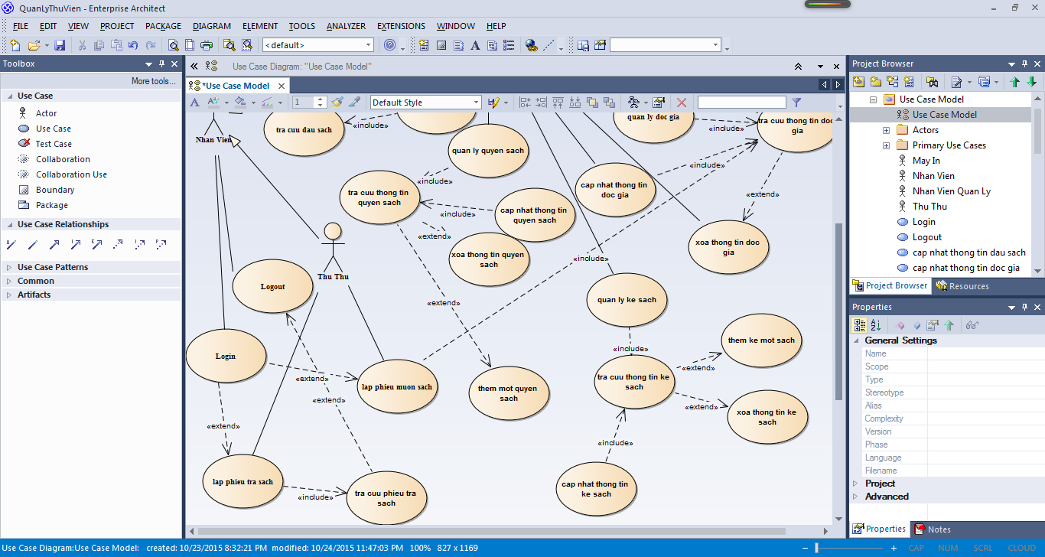

|  |  |
| --- | --- |
| **Tiêu đề** | **Nội dung** |
| Tên use-case | **Tra cứu đầu sách** |
| Mô tả | Tìm thông tin một đầu sách dựa vào các tiêu chí mã đầu sách, tên đầu sách, tác giả,… |
| Sự kiện kích hoạt | Khi người dùng có nhu cầu tra cứu đầu sách |
| Actors | Nhân viên quản lý |
| Use-case liên quan | Quản lý đầu sách, cập nhật thông tin đầu sách, xoá thông tin đầu sách, lập phiếu nhập |
| Tiền điều kiện | Khi người dùng nhấn nút tìm kiếm trên màn hình |
| Hậu điều kiện | Tìm kiếm thông tin đầu sách thành công |
| Biến thể |  |
| Ngoại lệ |  |
| Luồng sự kiện chính | |  |  | | --- | --- | | Actor | System | |  | Hiển thị màn hình tìm kiếm | | Nhập thông tin đầu sách cần tìm kiếm |  | |  | Tìm thông tin đầu sách trong cơ sở dữ liệu | |  | Hiển thị thông tin đầu sách cho người dùng | |
| Luồng sự kiện phụ | |  |  | | --- | --- | | Nhập thông tin không có trong cơ sở dữ liệu |  | |  | Xuất thông báo không tìm thấy đầu sách | |
|  |  |
| Tên use-case | **Tra cứu thông tin quyển sách** |
| Mô tả | Tìm thông tin quyển sách dựa vào các tiêu chí mã quyển sách, tên quyển sách, … |
| Sự kiện kích hoạt | Khi người dung có nhu cầu tra cứu quyển sách |
| Actors | Nhân viên quản lý |
| Use-case liên quan | Quản lý quyển sách, cập nhật thông tin quyển sách, xoá thông tin quyển sách, thêm một quyển sách |
| Tiền điều kiện | Khi người dùng nhấn nút tìm kiếm trên màn hình |
| Hậu điều kiện | Tìm kiếm thông tin quyển sách thành công |
| Biến thể |  |
| Ngoại lệ |  |
| Luồng sự kiện chính | |  |  | | --- | --- | | Actor | System | |  | Hiển thị màn hình tìm kiếm | | Nhập thông tin quyển sách cần tìm kiếm |  | |  | Tìm thông tin quyển sách trong cơ sở dữ liệu | |  | Hiển thị thông tin quyển sách cho người dùng | |
| Luồng sự kiện phụ | |  |  | | --- | --- | | Nhập thông tin không có trong cơ sở dữ liệu |  | |  | Xuất thông báo không tìm thấy quyển sách | |
|  |  |
| Tên use-case | **Tra cứu thông tin đọc giả** |
| Mô tả | Tìm thong tin đọc giả dựa vào các tiêu chí mã đọc giả, tên đọc giả, … |
| Sự kiện kích hoạt | Khi người dùng có nhu cầu tra cứu thông tin đọc giả |
| Actors | Nhân viên quản lý |
| Use-case liên quan | Quản lý đọc giả, cập nhật thông tin đọc giả, xoá thông tin đọc giả |
| Tiền điều kiện | Khi người dùng nhấn nút tìm kiếm trên màn hình |
| Hậu điều kiện | Tìm kiếm thông tin đọc giả thành công |
| Biến thể |  |
| Ngoại lệ |  |
| Luồng sự kiện chính | |  |  | | --- | --- | | Actor | System | |  | Hiển thị màn hình tìm kiếm | | Nhập thông tin đọc giả cần tìm kiếm |  | |  | Tìm thông tin đọc giả trong cơ sở dữ liệu | |  | Hiển thị thông tin đọc giả cho người dùng | |
| Luồng sự kiện phụ | |  |  | | --- | --- | | Nhập thông tin không có trong cơ sở dữ liệu |  | |  | Xuất thông báo không tìm thấy đọc giả | |
|  |  |
| Tên use-case | **Tra cứu thông tin nhà cung cấp** |
| Mô tả | Tìm thông tin nhà cung cấp dựa vào các tiêu chí mã nhà cung cấp, tên nhà cung cấp, … |
| Sự kiện kích hoạt | Khi nhân viên quản lý có nhu cầu tra cứu thông tin nhà cung cấp |
| Actors | Nhân viên quản lý |
| Use-case liên quan | Cập nhật thông tin nhà cung cấp, xoá thông tin nhà cung cấp, thêm một nhà cung cấp |
| Tiền điều kiện | Khi nhân viên quản lý nhấn nút tìm kiếm trên màn hình |
| Hậu điều kiện | Tìm kiếm thông tin nhà cung cấp thành công |
| Biến thể |  |
| Ngoại lệ |  |
| Luồng sự kiện chính | |  |  | | --- | --- | | Actor | System | |  | Hiển thị màn hình tìm kiếm | | Nhập thông tin nhà cung cấp cần tìm kiếm |  | |  | Tìm thông tin nhà cung cấp trong cơ sở dữ liệu | |  | Hiển thị thông tin nhà cung cấp cho người dùng | |
| Luồng sự kiện phụ | |  |  | | --- | --- | | Nhập thông tin không có trong cơ sở dữ liệu |  | |  | Xuất thông báo không tìm thấy nhà cung cấp | |
|  |  |
| Tên use-case | **Tra cứu thông tin kệ sách** |
| Mô tả | Tìm thông tin kệ sách dựa vào các tiêu chí mã kệ sách, … |
| Sự kiện kích hoạt | Khi người dùng có nhu cầu tra cứu thông tin kệ sách |
| Actors | Nhân viên quản lý |
| Use-case liên quan | Quản lý lệ sách, cập nhật thông tin kệ sách, xoá thông tin kệ sách, thêm một kệ sách |
| Tiền điều kiện | Khi người dùng nhấn nút tìm kiếm trên màn hình |
| Hậu điều kiện | Tìm kiếm thông tin kệ sách thành công |
| Biến thể |  |
| Ngoại lệ |  |
| Luồng sự kiện chính | |  |  | | --- | --- | | Actor | System | |  | Hiển thị màn hình tìm kiếm | | Nhập thông tin kệ sách cần tìm kiếm |  | |  | Tìm thông tin kệ sách trong cơ sở dữ liệu | |  | Hiển thị thông tin kệ sách cho người dùng | |
| Luồng sự kiện phụ | |  |  | | --- | --- | | Nhập thông tin không có trong cơ sở dữ liệu |  | |  | Xuất thông báo không tìm thấy kệ sách | |
|  |  |
| Tên use-case | **Tra cứu phiếu nhập** |
| Mô tả | Tìm thông tin một phiếu nhập dựa vào mã phiếu nhập để tìm ra phiếu nhập hợp lệ |
| Sự kiện kích hoạt | Khi nhân viên quản lý có nhu cầu tra cứu thông tin phiếu nhập |
| Actors | Nhân viên quản lý |
| Use-case liên quan | Lập phiếu giao |
| Tiền điều kiện | Khi nhân viên nhấn nút tìm kiếm trên màn hình |
| Hậu điều kiện | Tìm kiếm thông tin phiếu nhập thành công |
| Biến thể |  |
| Ngoại lệ |  |
| Luồng sự kiện chính | |  |  | | --- | --- | | Actor | System | |  | Hiển thị màn hình tìm kiếm | | Nhập thông tin phiếu nhập cần tìm kiếm |  | |  | Tìm thông tin phiếu nhập trong cơ sở dữ liệu | |  | Hiển thị thông tin phiếu nhập cho nhân viên quản lý | |
| Luồng sự kiện phụ | |  |  | | --- | --- | | Nhập thông tin không có trong cơ sở dữ liệu |  | |  | Xuất thông báo không tìm thấy phiếu nhập | |
|  |  |
| Tên use-case | **Tra cứu phiếu trả sách** |
| Mô tả | Tìm thông tin phiếu trả sách dựa vào tiêu mã phiếu trả, ngày trả,… |
| Sự kiện kích hoạt | Khi thủ thư có nhu cầu tra cứu tra cứu phiếu trả sách |
| Actors | Thủ thư |
| Use-case liên quan | Lập phiếu trả sách, login |
| Tiền điều kiện | Khi thủ thư nhấm nút tìm kiếm trên màn hình |
| Hậu điều kiện | Tìm kiếm thong tin phiếu trả sách thành công |
| Biến thể |  |
| Ngoại lệ |  |
| Luồng sự kiện chính | |  |  | | --- | --- | | Actor | System | |  | Hiển thị màn hình tìm kiếm | | Nhập thông tin phiếu trả sách cần tìm kiếm |  | |  | Tìm thông tin phiếu trả sách trong cơ sở dữ liệu | |  | Hiển thị thông tin phiếu trả sách cho thủ thư | |
| Luồng sự kiện phụ | |  |  | | --- | --- | | Nhập thông tin không có trong cơ sở dữ liệu |  | |  | Xuất thông báo không tìm thấy phiếu trả sách | |